# 用户表：

表名:tb_user

主键:id

外键:无

|  |  |  |  |  |  |  |
| --- | --- | --- | --- | --- | --- | --- |
| 名称 | 字段名称 | 字段类型 | 字段长度 | 是否非空 | 外键 | 主键 |
| Id | id | varchar | 16 | F | F | T |
| 住户名称 | name | varchar | 10 |  | F |  |
| 详细居住  地址 | address | varchar | 255 |  | F |  |
| 家庭人口 | family_menber_num | int | 11 |  | F |  |
| 家庭资产情况（万元） | family_asset | double | (16,2) |  | F |  |
| 经营项目或工作单位 | work_unit | varchar | 255 |  | F |  |
| 经营或工作年限 | work_year | int | 11 |  | F |  |
| 家庭年收入（万元） | annual_income | double | 16 |  | F |  |
| 联系方式 | phone_num | varchar | 15 |  | F |  |
| 身份证号码 | id_card | varchar | 18 |  | F |  |
| 推荐人数 | recommend_num | int | 11 |  |  |  |
| 已有他行金融产品或金融服务 | other_bank_service | Varchar | 255 |  | F |  |
| 本次营销我行金融服务 | recommend_service | Varchar | 255 |  | F |  |
| 意向获得我行服务 | want_service | Varchar | 255 |  | F |  |
| 创建时间 | create_time | Varchar | 255 |  | F |  |
| 修改时间 | update_time | Varchar | 255 |  | F |  |
| 定位标识 | location | Int | 11 |  |  |  |

# 商户表：

表名：tb_shop

主键：id

外键：无

|  |  |  |  |  |  |  |
| --- | --- | --- | --- | --- | --- | --- |
| 名称 | 字段名称 | 字段类型 | 字段长度 | 是否非空 | 外键 | 主键 |
| id | Id | Varchar | 16 | T | F | T |
| 商户名称 | name | varchar | 255 |  | F |  |
| 经营地址 | address | varchar | 255 |  | F |  |
| 经营年限 | operate_year | int | 11 |  | F |  |
| 经营场所情况（自有、租赁） | operate_address_status | bit | 1 |  | F |  |
| 年营业额（万元） | operate_income | double | (16,2) |  | F |  |
| **经营者姓名** | ower_name | varchar | 10 |  | F |  |
| 联系方式 | phone_num | varchar | 15 |  | F |  |
| 身份证号码 | id_card | varchar | 18 |  | F |  |
| 上级主管部门 | superior_department | varchar | 50 |  | F |  |
| 行业协会负责人 | principal | varchar | 20 |  | F |  |
| 推荐人数 | recommend_num | varchar | 11 |  |  |  |
| 已有他行金融产品或金融服务 | other_bank_service | varchar | 255 |  | F |  |
| 本次营销我行金融服务 | recommend_service | varchar | 255 |  | F |  |
| 意向获得我行服务 | want_service | int | 255 |  | F |  |
| 创建时间 | create_time | date |  |  | F |  |
| 更新时间 | update_time | date |  |  | F |  |
| 定位标识 | location | int |  |  |  |  |
| **营业执照** | operate_id | varchar | 255 |  | T |  |
|  |  |  |  |  |  |  |

# 业务员表:

表名：tb_staff

主键：id

外键：无

|  |  |  |  |  |  |  |
| --- | --- | --- | --- | --- | --- | --- |
| 名称 | 字段名称 | 字段类型 | 字段长度 | 是否非空 | 外键 | 主键 |
| Id | id | int | 11 | T | F | T |
| 员工号 | staff_id | Varchar | 20 | T | F |  |
| 姓名 | Name | Varchar | 10 | T |  |  |
| openid | openid | Varchar | 40 |  |  |  |
| 任务数量 | task_num | Int | 11 |  |  |  |
| 完成数量 | done_num | Int | 11 |  |  |  |
| 创建时间 | create_time | date |  |  |  |  |
| 更新时间 | update_time | date |  |  |  |  |
| 业务员标识 | Type | Int | 11 |  |  |  |

上面三表的表间关系如下，商户表和普通用户表通过id与员工表相关联，并且将这一条记录放置到业务员发展商户或者用户表当中！

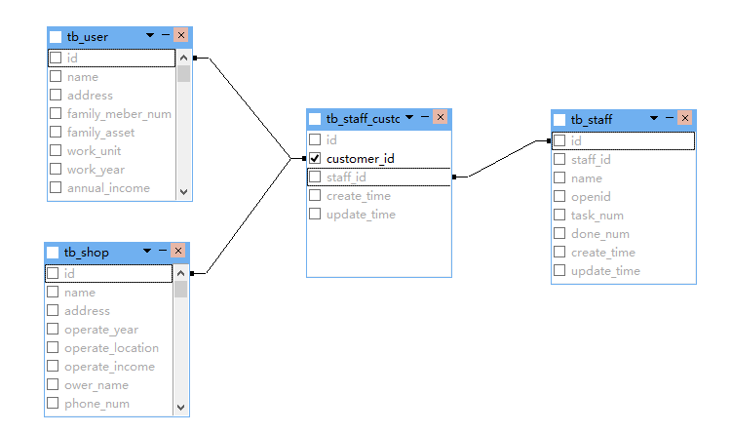

# 业务员发展商户或用户表:

表名：tb_staff_customer

主键：id

外键：无

|  |  |  |  |  |  |  |
| --- | --- | --- | --- | --- | --- | --- |
| 名称 | 字段名称 | 字段类型 | 字段长度 | 是否非空 | 外键 | 主键 |
| Id | id | Int | 11 | T | F | T |
| 用户或商户id | customer_id | Varchar | 16 |  |  |  |
| 业务员id | staff_id | Int | 11 |  |  |  |
| 创建时间 | create_time | date |  |  |  |  |
| 更新时间 | update_time | date |  |  |  |  |

# 服务字典表：

表名：tb_service

主键：id

外键：无

|  |  |  |  |  |  |  |
| --- | --- | --- | --- | --- | --- | --- |
| 名称 | 字段名称 | 字段类型 | 字段长度 | 是否非空 | 外键 | 主键 |
| Id | Id | Int | 11 | T | F | T |
| 服务名称 | service_name | varhcar | 255 |  |  |  |
| 创建时间 | create_time | date |  |  |  |  |
| 更新时间 | update_time | date |  |  |  |  |

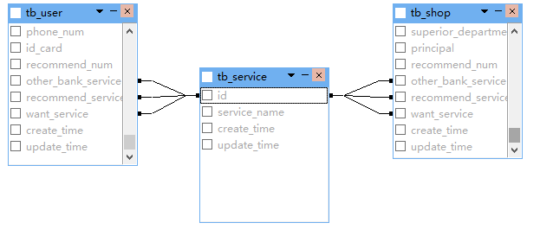

字典表对应的表间规则如上，map（key为服务id，value为时间）转成json存入用户或者商户表中！

# 小组成员表：

|  |  |  |  |  |  |  |
| --- | --- | --- | --- | --- | --- | --- |
| 名称 | 字段名称 | 字段类型 | 字段长度 | 是否非空 | 外键 | 主键 |
| Id | Id | Int | 11 | T | F | T |
| 小组组长 | leader | varchar | 20 |  |  |  |
| 组员 | Group | Varchar | 225 |  |  |  |
| 创建时间 | create_time | date |  |  |  |  |
| 更新时间 | update_time | date |  |  |  |  |

# 日志表:

表名：tb_log

主键：id

外键：无

|  |  |  |  |  |  |  |
| --- | --- | --- | --- | --- | --- | --- |
| 名称 | 字段名称 | 字段类型 | 字段长度 | 是否非空 | 外键 | 主键 |
| Id | id | Int | 11 | T | F | T |
| 用户id | user_id | Varchar | 16 |  |  |  |
| 业务员id | staff_id | Int | 11 |  |  |  |
| 操作时间 | create_time | date |  |  |  |  |
| 操作字段 | update_word | Varchar | 50 |  |  |  |
| 旧值 | old_value | Varchar | 255 |  |  |  |
| 新值 | New_value | varchar | 255 |  |  |  |

# 用户日志：

表名:tb_user_log

|  |  |  |  |  |  |  |
| --- | --- | --- | --- | --- | --- | --- |
| 名称 | 字段名称 | 字段类型 | 字段长度 | 是否非空 | 外键 | 主键 |
| Id | id | int | 16 | F | F | T |
| 业务员id | staff_id | Int | 11 |  |  |  |
| 用户id | user_id | Varchar | 16 |  |  |  |
| 住户名称 | name | varchar | 255 |  |  |  |
| 详细居住  地址 | address | varchar | 255 |  |  |  |
| 家庭人口 | family_menber_num | varchar | 255 |  |  |  |
| 家庭资产情况（万元） | family_asset | varchar | 255 |  |  |  |
| 经营项目或工作单位 | work_unit | varchar | 255 |  |  |  |
| 经营或工作年限 | work_year | varchar | 255 |  |  |  |
| 家庭年收入（万元） | annual_income | varchar | 255 |  |  |  |
| 联系方式 | phone_num | varchar | 255 |  |  |  |
| 身份证号码 | id_card | varchar | 255 |  |  |  |
| 推荐人数 | recommend_num | varchar | 255 |  |  |  |
| 已有他行金融产品或金融服务 | other_bank_service | Varchar | 255 |  |  |  |
| 本次营销我行金融服务 | recommend_service | Varchar | 255 |  |  |  |
| 意向获得我行服务 | want_service | Varchar | 255 |  |  |  |
|  | done_service | Varchar | 255 |  |  |  |
| 操作时间 | operate_time | Varchar | 255 |  |  |  |